Роман Комов

Открывать «Матренин двор» приехала вдова Александра Солженицына

(Комсомольская правда. 2013. 28 Октября. URL: http://www.kp.ru/daily/26151.5/3040234)

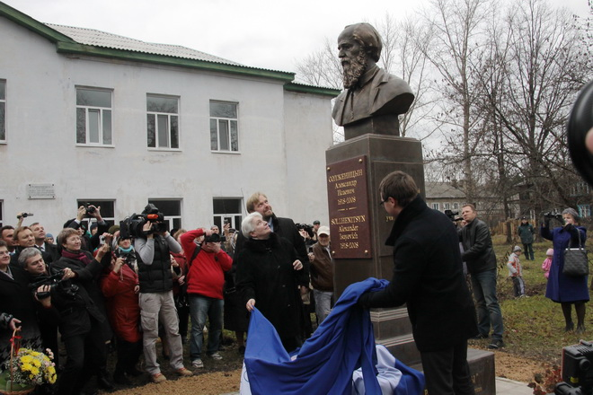

«Один день Александра Исаевича» — так можно назвать субботу в поселке Мезиновский под Гусь-Хрустальным. Здесь открыли воссозданный с нуля после пожара Матренин двор и памятник Александру Солженицыну. А местной школе присвоили имя великого писателя.

Двор восстанавливают в третий раз
Солженицын проработал в Мезиновской школе всего один учебный год: с осени 1956 до лета 1957 года. Но до конца жизни он вспоминал о «нутряной России», которую увидел здесь. И о той женщине-праведнице, у которой снимал угол в деревне Мильцево — Матрене Захаровой, которую прославил в рассказе «Матренин двор» (рассказ прославил и самого автора).
Судьба дома Матрены оказалась такой же непростой, как и его хозяйки. Сама она погибла на железнодорожном переезде при попытке перевезти избу из Мильцево в Мезиновское. А через несколько дней родственники-наследники, для порядку поплакав над гробом, дом распотрошили чуть ли не по бревнышку.
— В 1994 году, узнав о том, что Солженицын скоро вернется в Россию из своей американской «ссылки», его поклонники решили восстановить Матренин двор, — рассказал «КП» специалист по творчеству Солженицына Николай Ледовских. — Была найдена похожая изба. Ее поставили на историческое место Матрениного двора. Солженицын ее посетил, сказал, что похоже.
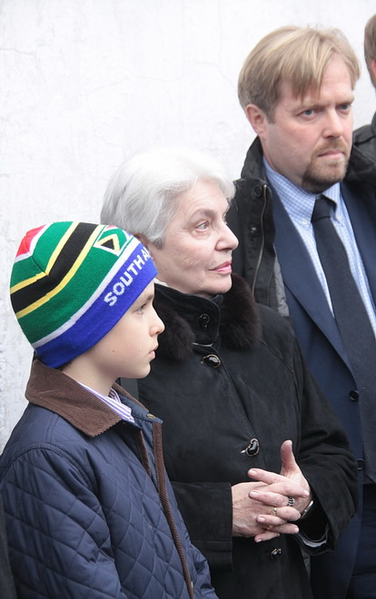

Однако в нормальном виде дом простоял всего несколько дней. Воры утащили из него мебель, сняли с петель окна и дверь. Сейчас на том месте стоит гнилой сруб.
До осени прошлого года Матрениным двором условно считался дом, стоявший в Мезиновском на улице Дачной. Жила в нем племянница Матрены — Любовь Гришина. Заведующая школьным музеем Екатерина Колесникова рассказала корреспондентам «КП», что в том доме «настоящей» была только одна стена. Но в ноябре 2012 года и этого не стало. Строение сгорело дотла. Говорят, поджог...

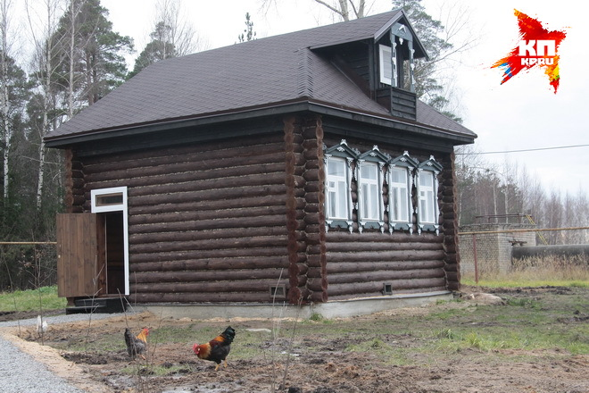

Подлинный фотоаппарат и бутафорская печка
Новый Матренин двор решили строить не на месте настоящего или сгоревшего, а рядом с местной школой. Местные чиновники объясняют, что так, во-первых, не возникло проблем с землей (она муниципальная), а во-вторых, здание всегда под присмотром: не разворуют. Стройка была непростой. Несколько предпринимателей, которые сначала заявили о своей готовности финансировать проект, потом «слились». И заканчивать все пришлось чуть ли не в одиночку директору гусевского арматурного завода Александру Березкину.
Дом получился добротным и красивым: из крепкого «кругляка», с резными наличниками. Особенность, отмеченная Солженицыним — все окна на одну сторону. Внутри устлан половиками, обставлен мебелью и утварью начала-середины прошлого века. Все предметы кропотливо собраны школьниками по местным деревням. На рабочем столе, за которым Солженицын готовился к урокам — подлинные вещи писателя: фотоаппарат «Зоркий» и учебник с физическими опытами. Около окна — кадка с фикусом. На стене — «тусклое зеркало, в которое совсем нельзя смотреться».
С настроения сбивают только современные батареи отопления, синтетическая кровля (вместо описанной в книге щепы) и особенно бутафорская печка из фанеры и пенопласта.

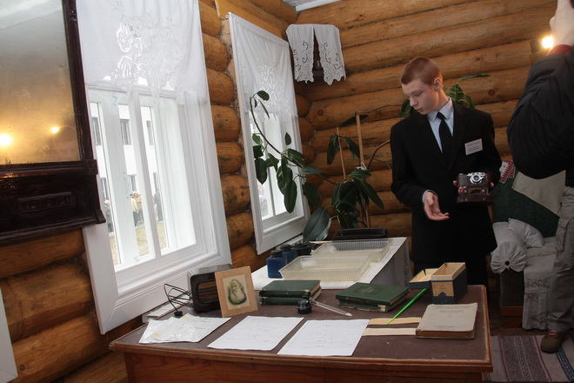

— Печка будет. Самая настоящая, — пообещали создатели музея. — И мы ее даже будем топить. А еще мы хотим обклеить часть дома теми самыми рифлеными обоями «в пять слоев», которые описал Солженицын, повесить старые плакаты и развести еще больше фикусов. У Матрены же вся изба была ими уставлена. А вот тараканов и мышей специально разводить не будем. Если только они сами появятся.

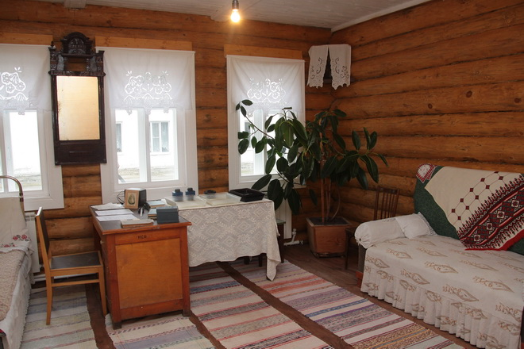

Воплощенный в железобетоне
В тот же день в Мезиновском был открыт и бюст Александру Солженицыну.
— Памятник меня поразил. В хорошем смысле, — призналась вдова писателя Наталья Солженицына, приехавшая на праздник с сыном Ермолаем и внуком Иваном. — Когда мне присылали фотографию проекта, все было как-то усредненно. Какой-то русский классик. То ли Тургенев, то ли Некрасов, то ли Солженицын. Нечто общее. А когда я увидела его в объеме... Это вот он. Его тревога, печаль, грусть, твердость. В общем, он с нами.

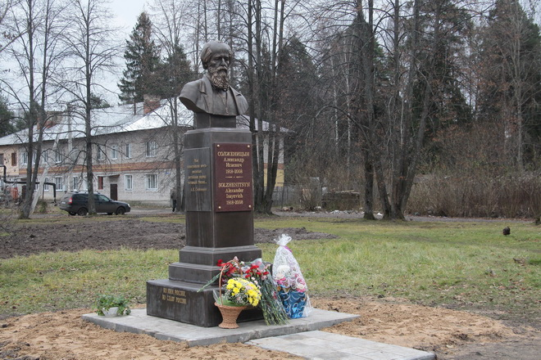

Сначала всем показалось, что бюст бронзовый. Но местные мужики рассказали, что никакого металла в нем нет. Опасно же это, упрут алкаши и сдадут за поллитру.
— Бюст железобетонный со стилизацией под бронзу, — пояснили нам в краснодарской фирмы «Аллея российской славы», изготовившей памятник. — Уличные условия такой материал переносит хорошо. Имя скульптора — Александр Аполлонов.
Печальным взором глядит псевдо-бронзовый Солженицын между школой и Матрениным двором на какой-то серый железобетонный коллектор и повисшую на опорах газовую ветку.
— Сердце Александра Исаевича всю жизнь болело об этих краях. И сегодня оно бы болело, — уверена Наталья Солженицына. — И сегодня, как тогда, это бедная земля. Производство разрушено. Сердце надрывается смотреть на это. Давайте стремиться вытащить Россию из той паузы, которая слишком затянулась.
Главные областные чиновники после этих слов одобрительно закивали. И пообещали, что скоро Мезиновский станет одним из лучших поселков в регионе. А центром его культурной жизни будут именно «солженицынские места». Сюда будут приезжать туристы. И так начнет возрождаться Россия.
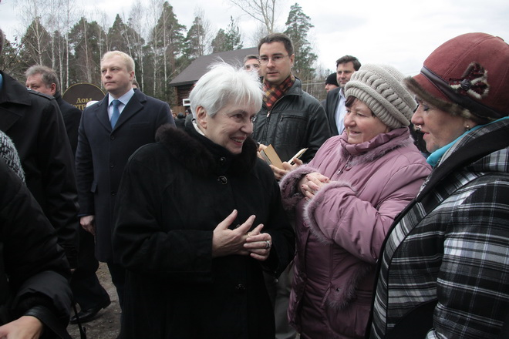
Наталья Солженицына приехала на праздник с сыном Ермолаем и внуком Иваном

Фото: Петр СОКОЛОВ

